西安中学2019-2020学年度第一学期期末考试
高三化学试题
相对原子质量：H 1 Li 7 C 12 N 14 O 16 Na 23 S 32 Ca 40 Fe 56 Cu 64 Pb207
第Ⅰ卷(选择题 共42分）
- 选择题（本题包括21小题，每小题2分。每小题只有一项符合题目的要求）
1．下列有关化学用语表示正确的是( )
A．用电子式表示HCl的形成过程：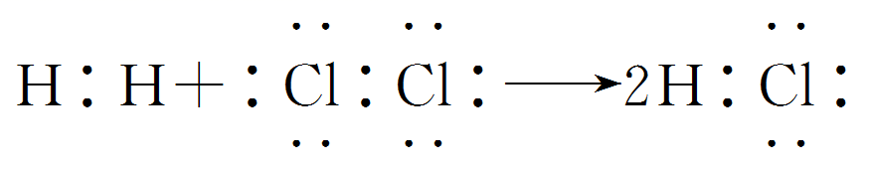
B．Mg^{2＋}的结构示意图：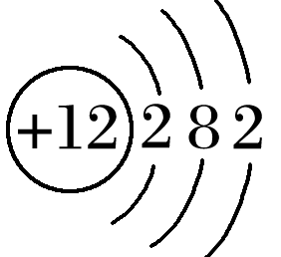
C．HClO的结构式：H—Cl—O
D．质量数为133，中子数为78的铯原子：Cs
2．设N_{A}为阿伏加德罗常数的值，下列有关叙述正确的是( )
A．1.8 g NH中含有的电子数为1.1N_{A}
B．2.2 g CO₂和N₂O的混合气体中原子数为0.15N_{A}
C．1 mol Na₂O₂与足量CO₂反应，转移电子数为2N_{A}
D．25 ℃、101 kPa时，2.24 L CH₄含有的共价键数为0.4N_{A}
3．宋应星所著《天工开物》被外国学者誉为“17世纪中国工艺百科全书”。下列说法不正确的是( )
A．“凡白土曰垩土，为陶家精美启用”中“陶”是一种传统硅酸盐材料
B．“每红铜六斤，入倭铅四斤，先后入罐熔化，冷定取出，即成黄铜”中的黄铜是合金
C．“凡火药，硫为纯阳，硝为纯阴”中“硫”指的是硫黄，“硝”指的是硝酸
D．“烧铁器淬于胆矾水中，即成铜色也”该过程中反应的类型为置换反应
4．下列解释实验过程或事实的反应方程式不正确的是( )
A．熔融烧碱时，不能使用普通石英坩埚：SiO₂＋2NaOH=====Na₂SiO₃＋H₂O
B．红热的铁丝与水接触，表面形成蓝黑色(或黑色)保护层：3Fe＋4H₂O(g)=====Fe₃O₄＋4H₂
C．在海带灰的浸出液(含有I－)中滴加H₂O₂得到I₂：2I－＋H₂O₂＋2H＋===I₂＋O₂↑＋2H₂O
D．“84”消毒液(有效成分NaClO)和“洁厕灵”(主要成分盐酸)混合使用放出氯气：
ClO－＋Cl－＋2H＋===Cl₂↑＋H₂O
5．Na₂FeO₄是一种高效多功能水处理剂，应用前景十分看好。一种制备Na₂FeO₄的方法可用化学方程式表示如下：2FeSO₄＋6Na₂O₂ ===2Na₂FeO₄＋2Na₂O＋2Na₂SO₄ ＋O₂↑，对此反应下列说法中正确的是( )
A．Na₂O₂只作氧化剂
B．2 mol FeSO₄发生反应时，反应中共有8 mol电子转移
C．每生成16 g氧气就有1 mol Fe^{2＋}被还原
D．Na₂FeO₄既是还原产物又是氧化产物
6．25 ℃时，下列各组离子在指定溶液中一定能大量共存的是( )
A．0.1 mol·L^{－1} AlCl₃溶液中：H＋、Na＋、Cl－、SO
B．能使紫色石蕊溶液变蓝的溶液：Ag＋、Fe^{3＋}、Br－、SO
C．能使淀粉碘化钾试纸显蓝色的溶液：K＋、SO、S^{2－}、SO
D．由水电离产生的c(H＋)＝10^{－12} mol·L^{－1}的溶液中：NH、SO、HCO、Cl－
7．工业上用铝土矿(主要成分Al₂O₃，含Fe₂O₃杂质)为原料冶炼铝的工艺流程如下：
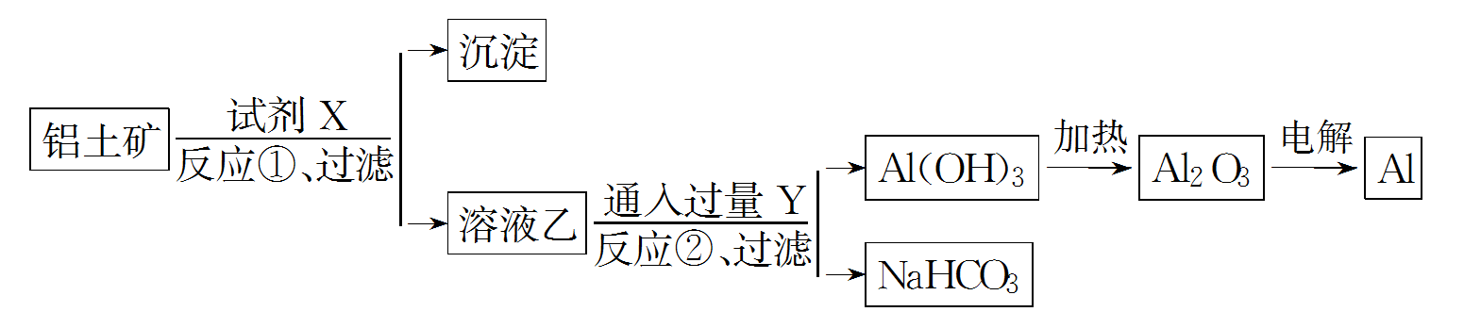
下列叙述正确的是( )
A．试剂X可以是氢氧化钠溶液，也可以是盐酸
B．反应①、过滤后所得沉淀为氢氧化铁
C．图中所示转化反应都不是氧化还原反应
D．反应②的化学方程式为NaAlO₂＋CO₂＋2H₂O===Al(OH)₃↓＋NaHCO₃
8．下列装置应用于实验室制氯气并回收氯化锰的实验，能达到实验目的的是( )
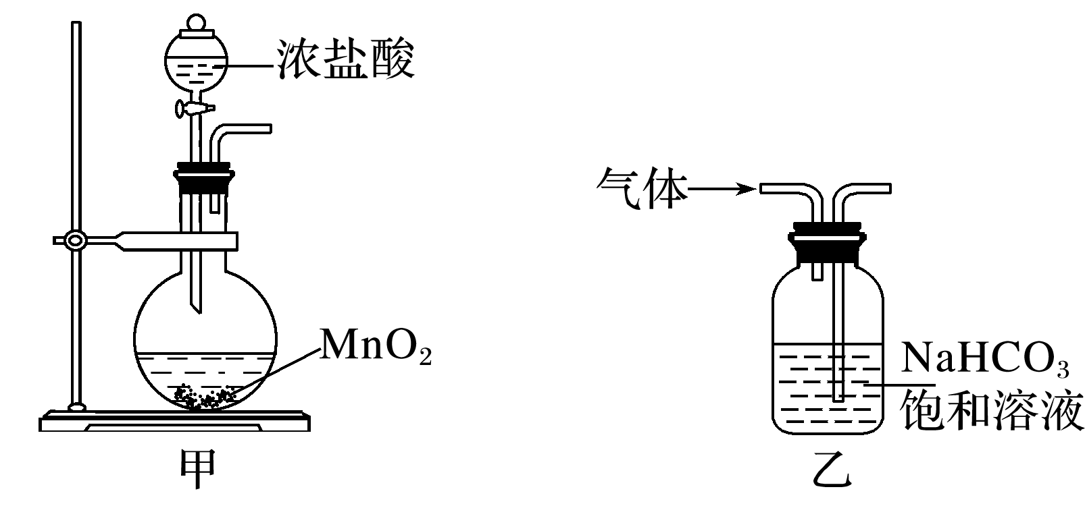
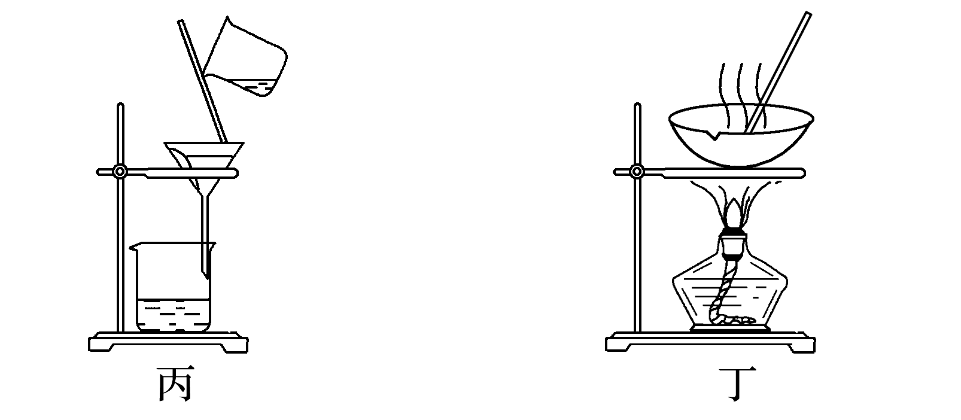
A．用装置甲制取氯气
B．用装置乙除去氯气中的少量氯化氢
C．用装置丙分离二氧化锰和氯化锰溶液
D．用装置丁蒸干氯化锰溶液制MnCl₂·4H₂O
9．用如图所示装置进行实验，下列对实验现象的解释不合理的是( )
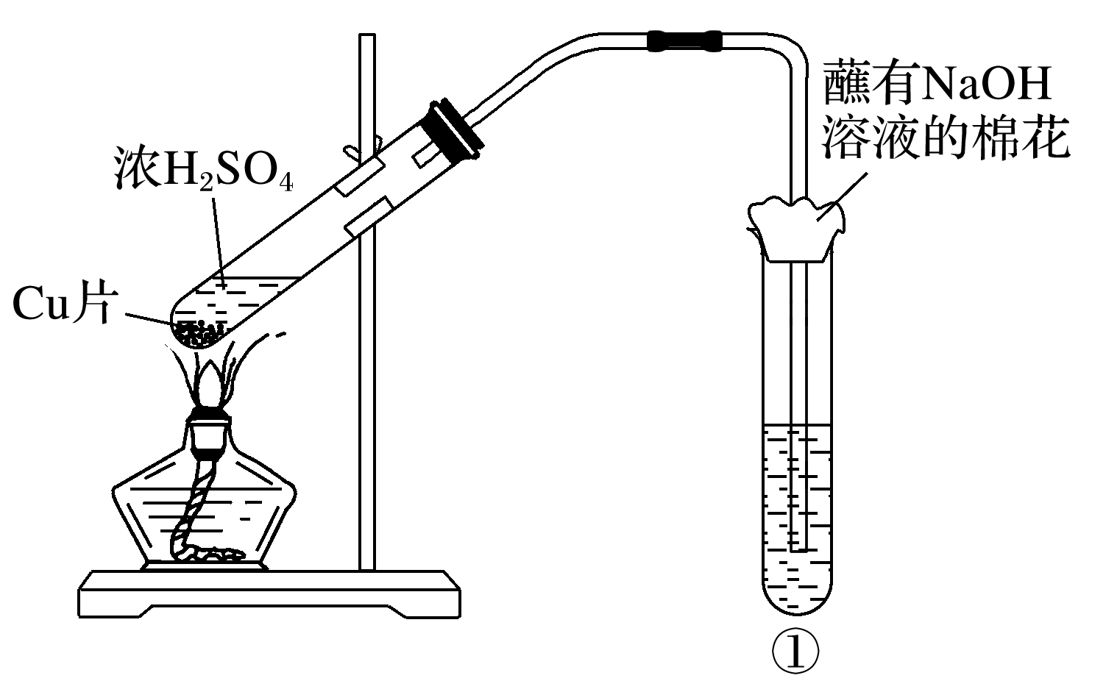
选项 | ①中试剂 | ①中现象 | 解释
A | Ba(NO₃)₂溶液 | 生成白色沉淀 | SO与Ba^{2＋}生成白色BaSO₃沉淀
B | 品红溶液 | 溶液褪色 | SO₂具有漂白性
C | 紫色石蕊溶液 | 溶液变红 | SO₂与水反应生成酸
D | 酸性KMnO₄溶液 | 紫色褪去 | SO₂具有还原性
10．下表中a、b、c表示相应仪器中加入的试剂，可用下图装置制取、净化、收集的气体是( )
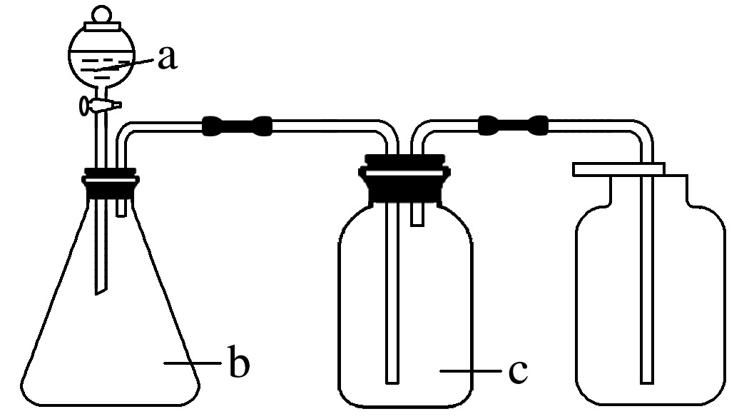
选项 | 气体 | a | b | c
A | NH₃ | 浓氨水 | 生石灰 | 碱石灰
B | CO₂ | 盐酸 | 碳酸钙 | 饱和NaHCO₃溶液
C | NO | 稀硝酸 | 铜屑 | H₂O
D | NO₂ | 浓硝酸 | 铜屑 | NaOH溶液
11．氮元素在海洋中的循环是整个海洋生态系统的基础和关键。海洋中无机氮的循环过程可用下图表示。下列关于海洋氮循环的说法正确的是( )
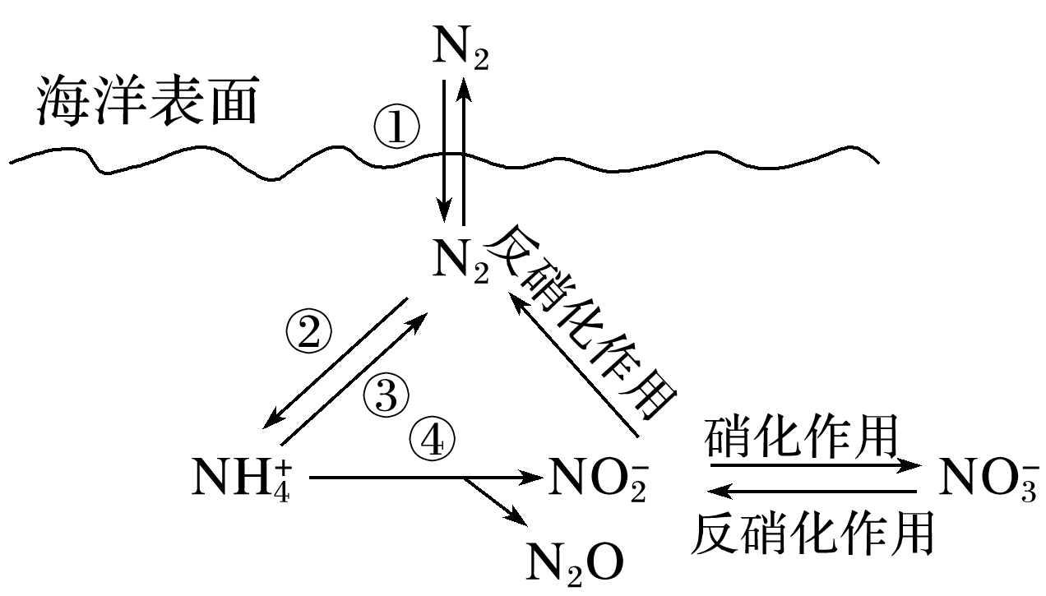
A．海洋中的氮循环起始于氮的氧化
B．海洋中的氮循环属于固氮作用的是③
C．海洋中的反硝化作用一定有氧气的参与
D．向海洋中排放含NO的废水会影响海洋中NH的含量
12．四种短周期元素在周期表中的位置如图所示，其中只有M为金属元素。下列说法不正确的是( )
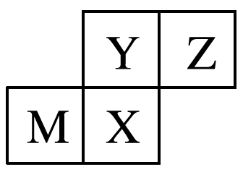
A．原子半径：Z＜M
B．Y的最高价氧化物对应水化物的酸性比X的弱
C．X的最简单气态氢化物的热稳定性比Z的小
D．Z位于元素周期表中第二周期ⅤA族
13．下列说法正确的是( )
A．已知CO(g)的燃烧热：ΔH＝－283.0 kJ·mol^{－1}，则2CO₂(g)===2CO(g)＋O₂(g)反应的ΔH＝－566.0 kJ·mol^{－1}
B．已知NaOH(aq)＋HCl(aq)===NaCl(aq)＋H₂O(l) ΔH＝－57.3 kJ·mol^{－1}，则含40.0 g NaOH的稀溶液与稀醋酸完全中和，放出57.3 kJ的热量
C．已知2C(s)＋2O₂(g)===2CO₂(g) ΔH＝a；2C(s)＋O₂(g)===2CO(g) ΔH＝b，则a>b
D．已知C(石墨，s)===C(金刚石，s) ΔH>0，则石墨比金刚石稳定
14．N₂和H₂在催化剂表面合成氨的微观历程及能量变化的示意图如下，用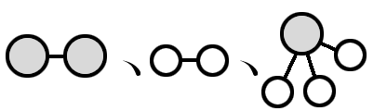分别表示N₂、H₂、NH₃，下列说法正确的是( )
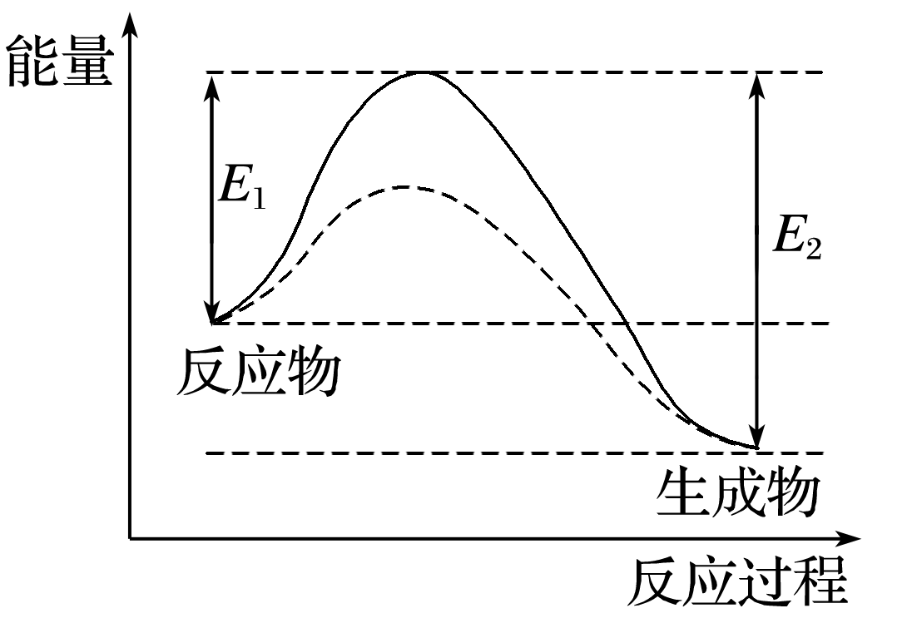
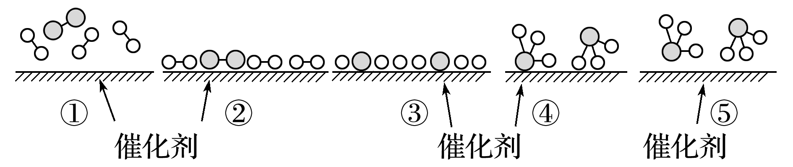

A．使用催化剂，合成氨反应放出的热量减少
B．在该过程中，N₂、H₂断键形成N原子和H原子
C．在该过程中，N原子和H原子形成了含有非极性键的NH₃
D．合成氨反应中，反应物断键吸收的能量大于生成物形成新键释放的能量

15.等物质的量的X(g)与Y(g)的密闭容器中进行可逆反应：X(g)＋Y(g)⇌2Z(g)＋W(s) ΔH<0，下列叙述正确的是( )
A.达到平衡时，X、Y的平衡转化率不同
B.升高温度，平衡常数K值增大
C.平衡常数K值越大，X的转化率越大
D.达到平衡时，反应速率v_{正}(X)＝2v_{逆}(Z)
16．某化学小组研究在其他条件不变时，改变密闭容器中某一条件对A₂(g)＋3B₂(g)⇌2AB₃(g)化学平衡状态的影响，得到如图所示的曲线(图中T表示温度，n表示物质的量)。下列判断正确的是( )
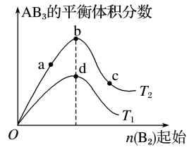
A．在T₂和n(A₂)不变时达到平衡，AB₃的物质的量大小为c>b>a
B．若T₂>T₁，则正反应一定是放热反应
C．达到平衡时A₂的转化率大小为b>a>c
D．若T₂>T₁，达到平衡时b、d点的反应速率为v_{d}>v_{b}
17．新型可控电池——锂水电池，工作原理如图所示。下列有关说法不正确的是( )
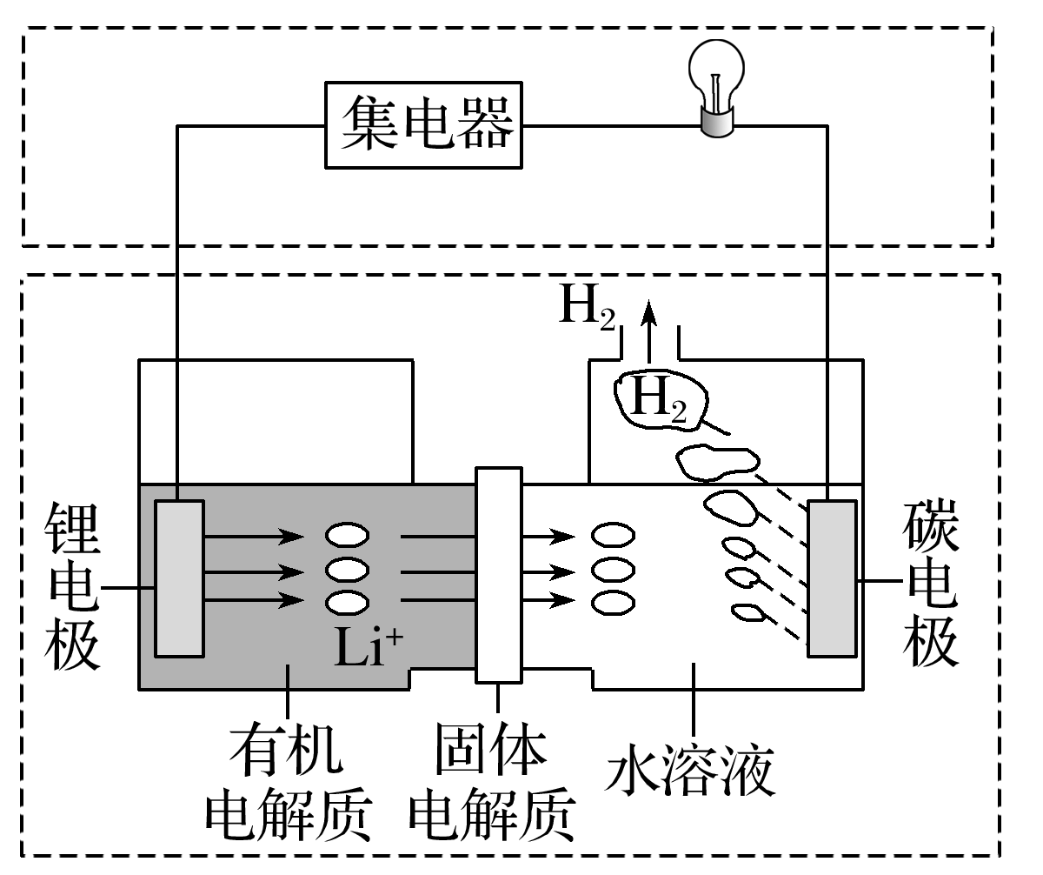
A．碳极发生的反应：2H₂O＋2e－===H₂↑＋2OH－
B．有机电解质和水溶液不可以互换区域
C．理论上外电路中每转移1 mol电子，负极消耗的质量为7 g
D．若该电池可以充电，充电时碳极接外加电源的负极，锂极接外加电源的正极
18．醋酸是电解质，下列能说明醋酸是弱电解质的组合是( )
①醋酸与水能以任意比例互溶②白醋中滴入石蕊溶液呈红色③0.1 mol·L^{－1}醋酸的pH比0.1 mol·L^{－1}的盐酸的pH大④蛋壳浸入白醋中有气体放出⑤0.1 mol·L^{－1}醋酸钠溶液pH＝8.9⑥大小相同的锌粒与相同物质的量浓度的盐酸和醋酸反应，醋酸产生H₂的速率慢
A．②⑤⑥ B．③④⑤⑥
C．③⑤⑥ D．①②
19．有①NaOH溶液 ②Na₂CO₃溶液 ③CH₃COONa溶液各10 mL，物质的量浓度均为0.1 mol·L^{－1}，下列说法正确的是( )
A．三种溶液pH的大小顺序是①＞③＞②
B．三种溶液中由水电离出的OH－浓度大小顺序是①＞②＞③
C．若将三种溶液稀释相同倍数，pH变化最大的是③
D．若分别加入10 mL 0.1 mol·L^{－1}盐酸后，pH最大的是②
20．常温下，向10 mL 0.2 mol·L^{－1}草酸(H₂C₂O₄)溶液中逐滴加入等浓度的NaOH溶液。有关微粒的物质的量(n)与混合溶液的pH有如图关系，下列说法正确的是( )
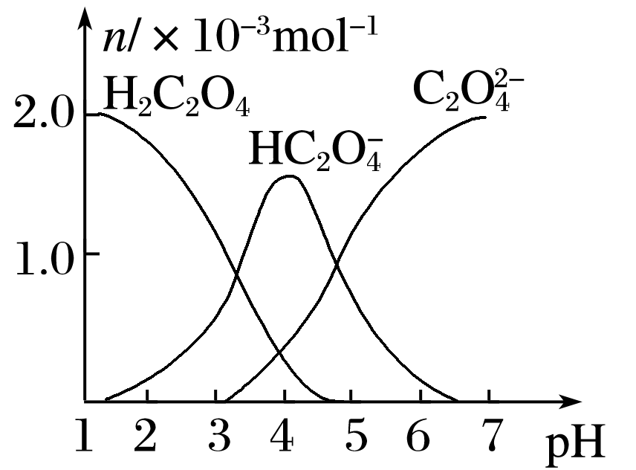
A．HC₂O在溶液中水解程度大于电离程度
B．当V(NaOH)＝10 mL时，溶液中存在：c(HC₂O)＋c(C₂O)＋c(H₂C₂O₄)＝0.1 mol·L^{－1}
C．当V(NaOH)＝15 mL时，溶液中存在：c(Na＋)＞c(HC₂O)＞c(C₂O)＞c(OH－)＞c(H＋)
D．当V(NaOH)＝20 mL时，溶液中存在：c(OH－)＝c(HC₂O)＋c(H₂C₂O₄)＋c(H＋)
21．用下列实验方案及所选玻璃容器(非玻璃容器任选)就能实现相应实验目的的是( )
选项 | 实验目的 | 实验方案 | 所选玻璃仪器
A | 除去KNO₃中少量NaCl | 将混合物制成热的饱和溶液，冷却结晶，过滤 | 酒精灯、烧杯、玻璃棒
B | 比较HClO和CH₃COOH的酸性强弱 | 同温下用pH试纸测定浓度为0.1 mol·L^{－1} NaClO溶液和0.1 mol·L^{－1} CH₃COONa溶液的pH | 玻璃棒、玻璃片
C | 证明AgBr的溶度积比AgCl小 | 向AgNO₃溶液中先滴加NaCl溶液，出现白色沉淀后，再向其中滴加与NaCl溶液同浓度的NaBr溶液 | 试管、滴管
D | 配制1 L 1.6%的CuSO₄溶液(溶液密度近似为1 g·mL^{－1}) | 将25 g CuSO₄·5H₂O溶解在975 mL水中 | 烧杯、量筒、玻璃棒

第Ⅱ卷(非选择题 共58分）
二、非选择题（包括必考题和选考题两部分。第22~24题为必考题，每个试题考生都必须做答。第25~26题为选考题，考生根据要求做答）
（一）必考题（共43分）
22．（14分）过氧化钙(CaO₂)在室温下稳定，加热至350 ℃左右，迅速分解。微溶于水，不溶于乙醇，可溶于稀酸生成过氧化氢。实验室用如下方法制备CaO₂并测定其纯度。过氧化钙的制备实验装置和步骤如下：
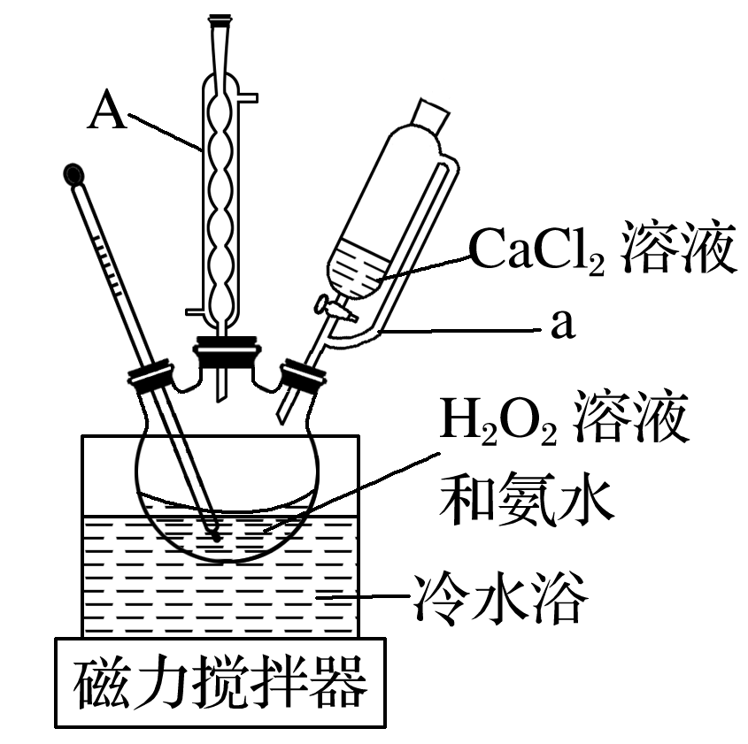
将盛有H₂O₂溶液和氨水混合液的三颈烧瓶置于冷水浴中，在搅拌下滴入CaCl₂溶液，析出固体CaO₂·8H₂O。对所得固体过滤，用5 mL无水乙醇洗涤2～3次，转移至坩埚于烘箱内105 ℃下脱水干燥，冷却后称重，得产品CaO₂。回答下列问题：
(1)仪器A的名称为__________；恒压分液漏斗的导管a的作用为__________________________________。
(2)三颈烧瓶中发生反应的化学方程式为__________________________________。
将三颈烧瓶置于冷水浴中，其主要目的为__________________________________。
(3)用无水乙醇代替水洗涤的目的是__________________________________。
(4)过氧化钙纯度的测定，装置如图所示。检查装置气密性后，精确称取m g过氧化钙样品加入试管中，调整甲管内液面读数在0～1 mL之间，并与乙管的液面相平，记下甲管内液面的初读数V₁ mL。加热，过氧化钙逐渐分解生成氧化钙并放出氧气，完全分解，停止加热冷却至室温后，使甲乙两管的液面相平，记下甲管内液面的终读数 V₂ mL，设在此温度和压强下气体摩尔体积为V_{m} L·mol^{－1}，则样品中CaO₂的质量分数为________%。
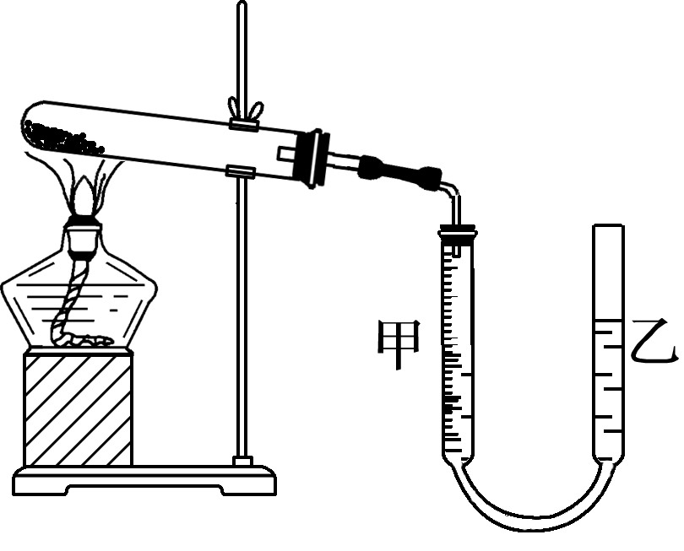
(5)过氧化钙用于长途运输鱼苗，可能的原因是_______________________________。

23．（14分）CO是合成尿素、甲酸的原料。
(1)在100 kPa和T K下，由稳定单质生成1 mol化合物的焓变称为该物质在T K时的标准摩尔生成焓，用符号ΔH^{θ}表示。已知石墨和一氧化碳的燃烧热分别为393.5 kJ·mol^{－1}和283.0 kJ·mol^{－1}，则CO(g)的ΔH^{θ}＝________________________________。
(2)合成尿素的反应：2NH₃(g)＋CO(g)⇌CO(NH₂)₂(g)＋H₂(g) ΔH＝－81.0 kJ·mol^{－1}；T℃时，在体积为2 L 的恒容密闭容器中，将2 mol的NH₃和1 mol CO混合反应，5 min时，NH₃的转化率为80%。则0～5 min平均反应速率为v(CO)＝_______________。
已知：
温度/K | 398 | 498 | …
平衡常数(K) | 126.5 | K₁ | …
则：K₁________(填“＞”或“＜”)126.5；其判断理由是______________________
____________________________________________________________________。
若保持恒温恒容条件，将物质的量之和为3 mol的NH₃和CO以不同的氨碳比进行反应，结果如图所示：
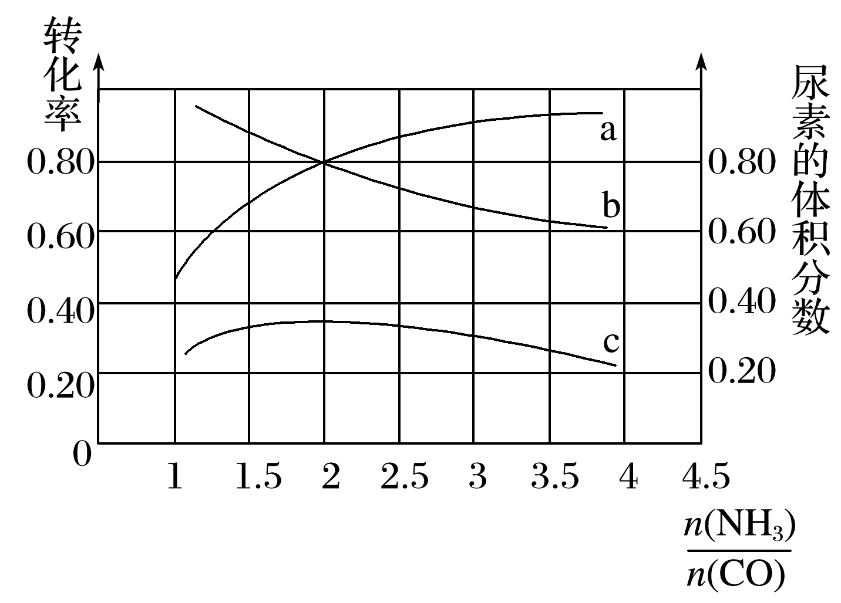
①若图中c表示平衡体系中尿素的体积分数，则a表示________的转化率。
②当＝________时，尿素含量最大；在该条件下，对于该反应既能增大反应速率又能使平衡正向移动的措施是__________________________________(写一种)。
24．（15分）铅精矿可用于冶炼金属铅，其主要成分为PbS。
I．火法炼铅将铅精矿在空气中焙烧，生成PbO和SO₂。
(1) 用铅精矿火法炼铅的反应的化学方程式为__________________________________。
(2) 火法炼铅的废气中含低浓度SO₂，可将废气通入过量氨水中进行处理，反应的离子方程式为：________________________________________________。
II．湿法炼铅在制备金属铅的同时，还可制得硫磺，相对于火法炼铅更为环保。湿法炼铅的工艺流程如下：
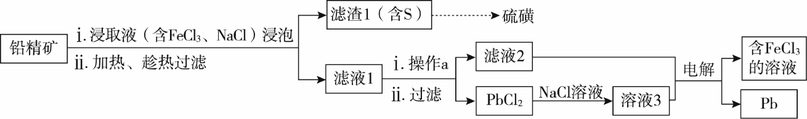
已知：① 不同温度下PbCl₂的溶解度如下表所示。
温度/℃ | 20 | 40 | 60 | 80 | 100
溶解度/g | 1.00 | 1.42 | 1.94 | 2.88 | 3.20
② PbCl₂为能溶于水的弱电解质，在Cl—浓度较大的溶液中，存在平衡：
PbCl₂(aq) + 2Cl—(aq) PbCl₄^{2—}(aq)
(3)浸取液中FeCl₃的作用是________________________________。
(4)结合信息判断，操作a为___________________________________，以利于PbCl₂的析出。
(5)将溶液3和滤液2分别置于右图所示电解装置的两个极室中，可制取金属铅并使浸取液中的FeCl₃再生。
① 溶液3应置于___________________(填“阴极室”或“阳极室”)中。
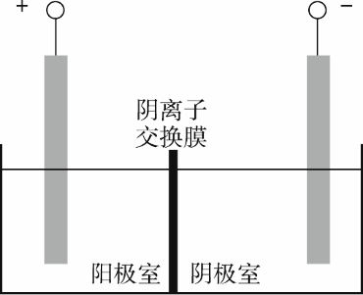
② 简述滤液2电解后再生为FeCl₃的可能原
理：。
③ 若铅精矿的质量为a g，铅浸出率为b，当电解池中通过c mol电子时，金属铅全部析出，铅精矿中PbS的质量分数的计算式为。
（二）选考题（共15分。请考生从给出的2道化学题中任选一道做答。如果多做，按所做的第一题计分。）
25.【化学——选修3：物质结构与性质】(15分)
三草酸合铁酸钾K₃[Fe(C₂O₄)₃]·3H₂O是一种翠绿色晶体，在日光下照射，会因感光而部分变深蓝色，故常用于工程制图，即“蓝图”。K₃[Fe(C₂O₄)₃]·3H₂O的制备反应为：2FeC₂O₄·2H₂O + H₂O₂ + 3K₂C₂O₄ + H₂C₂O₄ == 2K₃[Fe(C₂O₄)₃]·3H₂O。
回答下列问题：
(1)上述氧化过程中，Fe(II)______________(答简化电子排布式)变为Fe(III)______________(答外围电子排布图)，基态Fe(III)电子占据______个不同轨道。
(2)对上述反应式中的短周期元素按照电负性由小到大排序为__________________。
(3)配合物K₃[Fe(C₂O₄)₃]的配位数为6，其配体C₂O₄^{2—}中的C的杂化方式为______________杂化。
(4) H₂O₂属于______(填“极性”或“非极性”)分子。H₂O₂为二元弱酸，一级电离产物
HO₂—的立体构型是__________。H₂O₂沸点(150.2 ℃)比H₂S沸点(-60.4 ℃)高，简要解释主要原因______________________________________________________。
(5)将下列晶体的微粒配位数由大到小排序为_________________(填写代号)
① 金刚石；② 金属钾；③ 干冰
(6)FeO的晶胞结构为NaCl型，测知FeO晶胞边长为428pm，则此晶体中最近的Fe²⁺与Fe²⁺的距离为_________pm。(保留三位有效数字)
26. 【化学——选修5：有机化学基础】（15分）
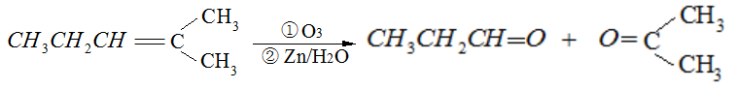
上述反应可用来推断烯烃的结构，某单烯烃A可以发生如下图示的转化，回答下列问题
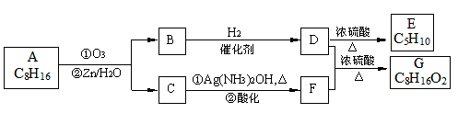
(1)B的分子式为，D中含有官能团的名称。
(2)C→ F中步骤①的化学方程式，
该反应的反应类型是。
(3)B无银镜反应， D在浓硫酸存在下加热可得到能使溴水褪色且只有一种结构的物质E（不考虑立体异构），则A的结构简式为。
(4)G的同分异构体中，满足下列要求的结构有种（G本身除外，不考虑立体异构）
①属于酯类；②酸性条件下水解能得到相对分子质量为74的有机物
(5)已知：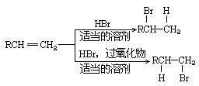
请写出由C制备2-丙醇的合成路线(其他原料任选)。

